Figuren aus Ziffern

Anleitung
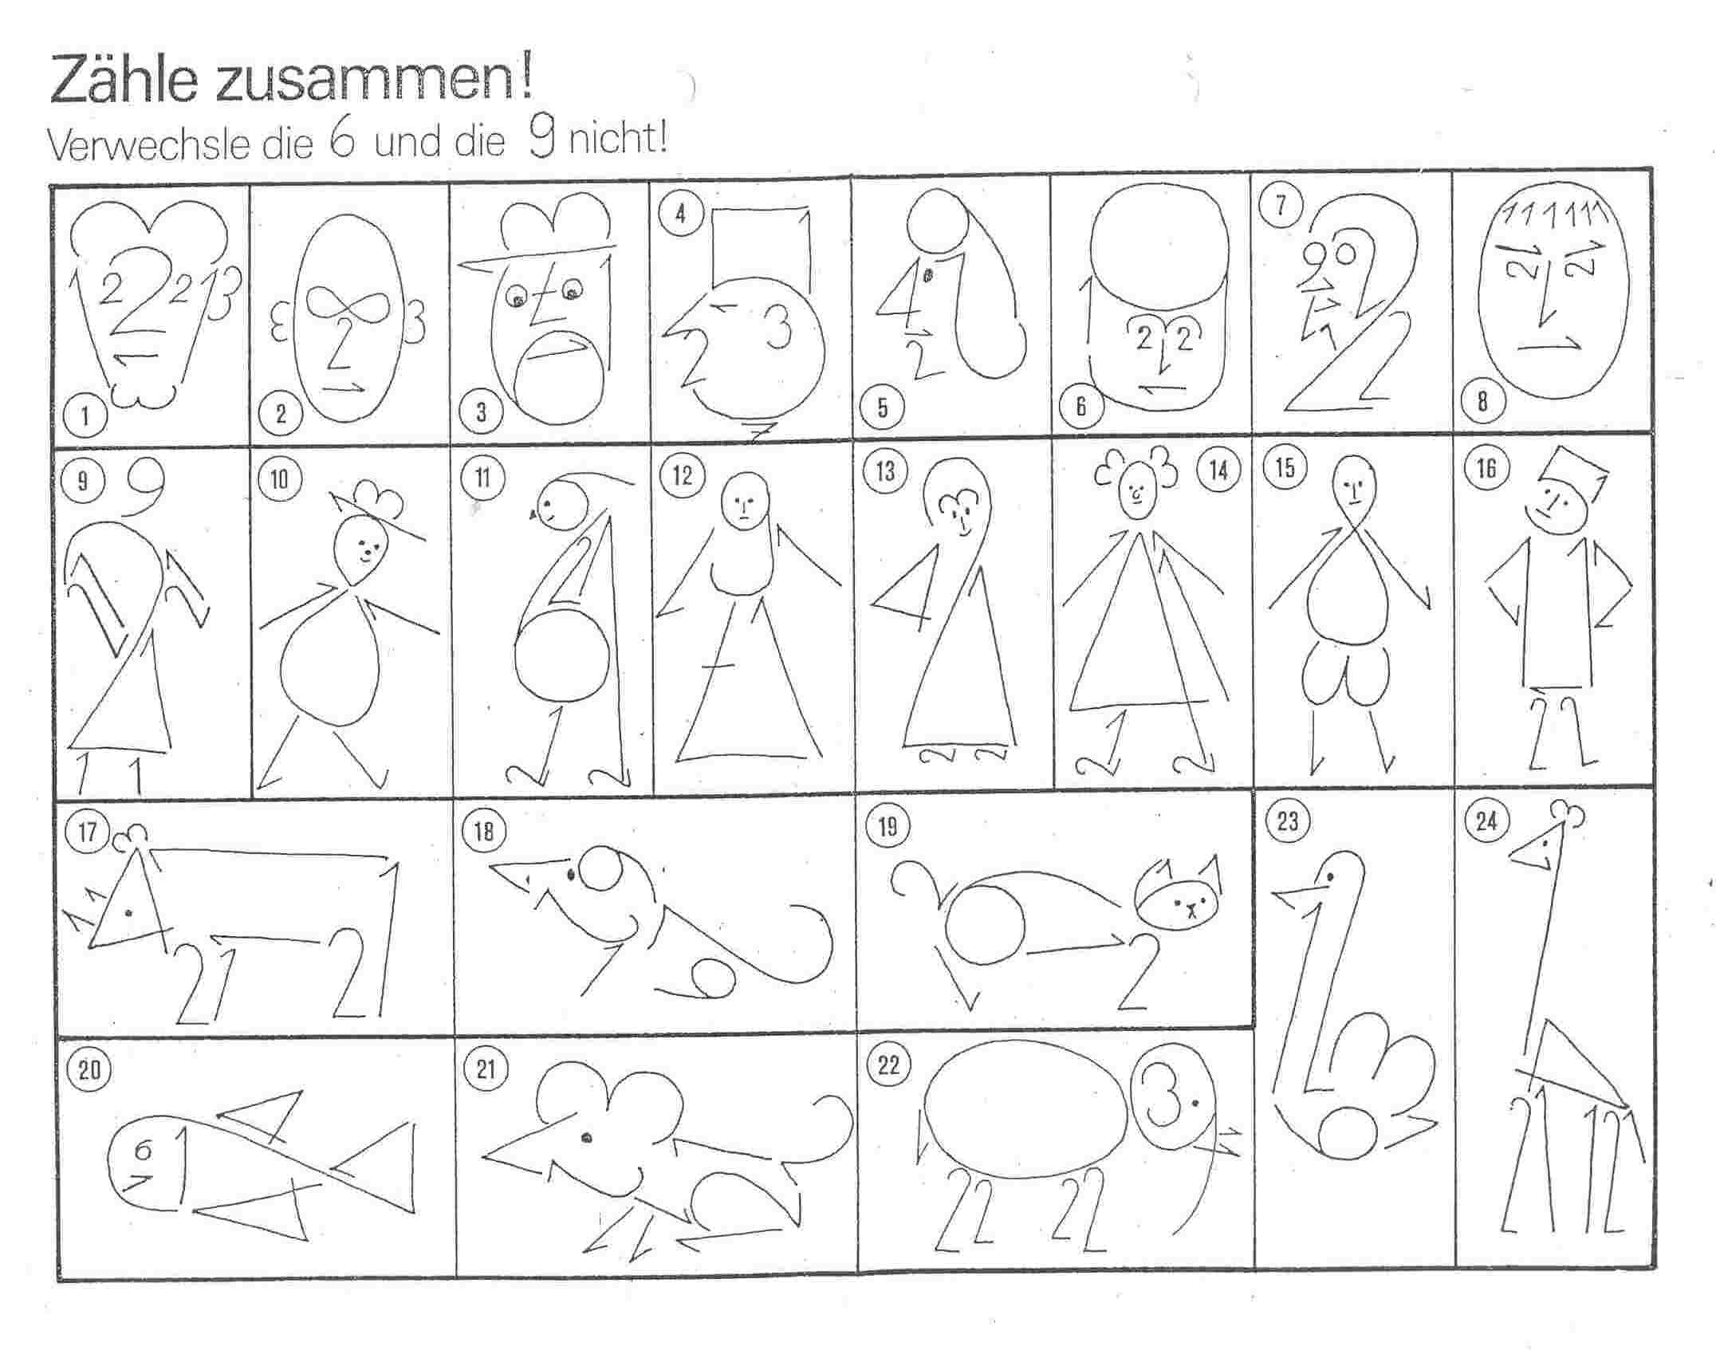
Auf einem älteren AB fand ich Ziffernmännchen und -tiere, von Hand geschrieben. Die Schü müssen alle dafür verwendeten Zahlen addieren.
Das brachte mich auf die Idee, die Schü solche Ziffernfiguren nachbilden oder selber zusammen stellen und ausrechnen zu lassen.
Lösungen:

1. 18
2. 17
3. 19
4. 20
5. 15
6. 19
7. 16
8. 14
9. 17
10. 16
11. 20
12. 19
13. 14
14. 18
15. 15
16. 16
17. 17
18. 18
19. 20
20. 19
21. 15
22 20
23. 14
24. 16
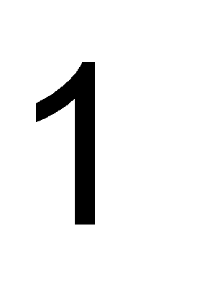
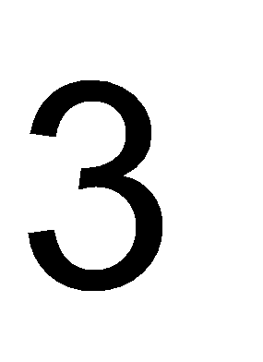
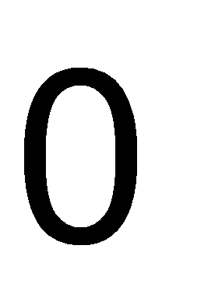
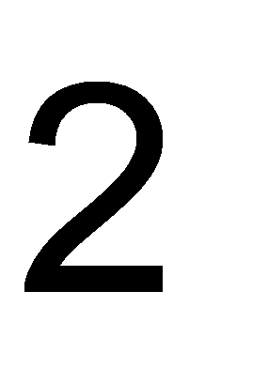
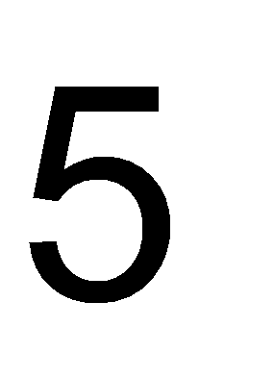
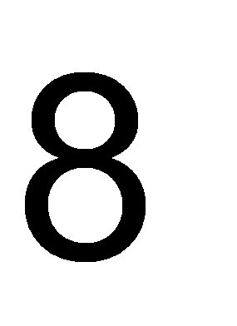
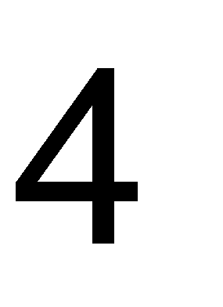
- Im Paint Text anklicken und Ziffer 0 einsetzen.
Rechtsklick – Formatsymbolleiste – Schriftart und -grösse wählen.
Mit der Rechteckauswahl die Ziffer in die obere linke Ecke schieben, danach Ränder des Dokumentes in die Nähe der Ziffer schieben.
Speichern unter… (.png)
Dito mit allen zehn Ziffern.
Oder im Power Point:
Textfeld anklicken, Ziffer 0 einsetzen.
Schriftart und -grösse wählen.
Rechtsklick – als Grafik speichern – … (.png)
Dito mit allen zehn Ziffern.
Schriftarten wählen, bei denen sich 6 und 9 bzw. 1 und 7 unterscheiden oder diese Ziffern vor dem Abspeichern mit einem Punkt versehen bzw. einen Strich einfügen.
Die Ziffern werden beim Vergrössern
dicker, feine Schriftarten sind also
besser geeignet.
Bsp: Arial und CH2 Steinschrift
im Vergleich.
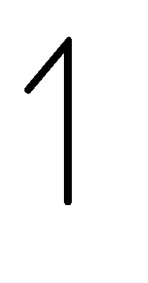
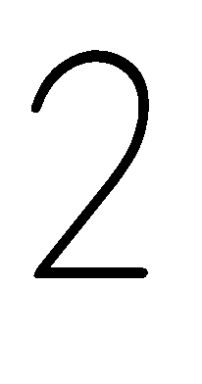
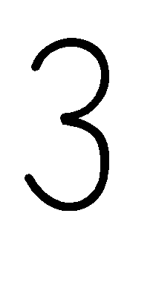
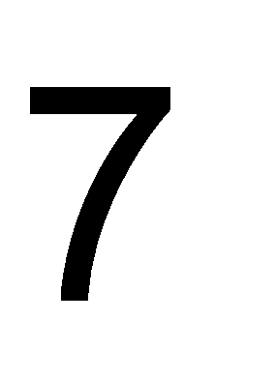
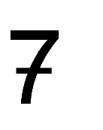
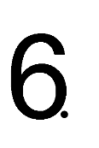
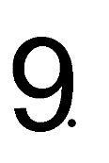
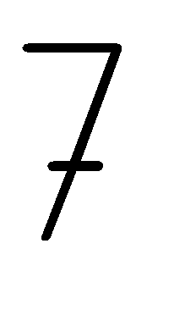
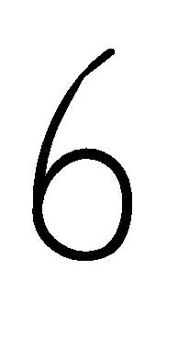
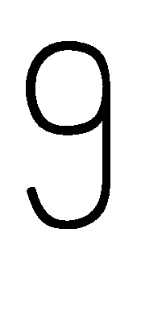
- WORD öffnen.
Alle zehn Ziffern einfügen.
Ziffern anklicken – in Grafiksymbolleiste Textfluss („Hund“) – vor den Text.
Grösse anpassen, Bsp: 3 cm hoch.
Evt. noch ein wenig zuschneiden.
Abspeichern.
Siehe „AB mit allen Ziffern – Arial“ und „AB mit allen Ziffern – CH2 Steinschrift“
Vorgehen der Schü

- WORD „AB mit allen Ziffern – CH2 Steinschrift“ öffnen.
- Jede Ziffer, die die Schü verwenden wollen, zuerst oben anklicken lassen.
Kopieren – einfügen.
Somit bleiben alle Ziffern am oberen Rand in der ursprünglichen Formatierung erhalten und bleiben griffbereit.
- Die neu eingefügte Ziffer nun nach unten ziehen, verändern:
Mit dem Pfeil mit zwei Pfeilspitzen die Ziffer in die Breite/Länge ziehen
oder an den Ecken proportional vergrössern/verkleinern
oder mit dem Pfeil mit vier -spitzen die Ziffer in der Mitte anklicken und verschieben.
- Wenn eine Ziffer hinter der andern verschwindet und nicht mehr anzuklicken ist, die vordere anklicken und in der Symbolleiste Zeichnen – Reihenfolge – in den Hintergrund wählen.
- Wenn die Figur fertig ist, gruppiert die LP alle Ziffern:
Symbolleiste Zeichnen – weisser Pfeil – eine Auswahlmaske über die ganze Figur ziehen.
Symbolleiste Zeichnen – Gruppierung.
- Falls die Figur zu gross oder zu klein ist:
Rechtsklick auf die gruppierte Figur – Objekt formatieren – Grösse – Häklein bei Seitenverhältnis setzen – OK.
Nun kann die Figur über die Eckpunkte proportional vergrössert/verkleinert werden.
- Abspeichern.

Mögliche Aufträge

- LP stellt wie auf dem alten AB (s.o.) Figuren zusammen, druckt Karten damit und nummeriert sie. Beim Herstellen das „AB mit allen Ziffern“ verwenden, am Schluss die obere Ziffernreihe löschen, Nummer notieren, speichern.
Schü addieren und schreiben die Lösungen auf ein Kontrollblatt.
Bsp:
1. 21
2. 17
3. ___
4. ___
5. ___
6. ___
…
- LP gibt die Karten ab, Schü bauen die Figuren auf dem WORD-Dokument „AB mit allen Ziffern“ selber nach und addieren.
Schü haben am oberen Rand alle Ziffern nur einmal dargestellt, dh. sie müssen beim Nachbauen die Ziffern selber kopieren/einfügen…
…und mit den Pfeilen breiter/schmäler/höher… ziehen.
- Schü erfinden selber Figuren aus den bereit gestellten Ziffern („AB mit allen Ziffern“), benennen ihre Figuren, LP speichert sie unter diesem Namen ab, addieren.
Schü erhalten Kopien ihrer selber entwickelten Figuren, addieren.
Bsp: Schiff, Lokomotive, Auto…
Giraffe, Frosch, Kuh…
Menschen in verschiedenen Stellungen
Gegenstände aus den Ferien wie Sonnenschirm, Schiff, Zelt…
Osterhase, Nikolaus…
…
- Schü erfinden und setzen Figuren zusammen, deren Summe genau 15, 20, 35 oder … gibt.
Abspeichern.
- Schü erhalten zwei Karten und sollen die Differenz der beiden Figuren berechnen.
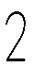
- Beim Üben von Malreihen:
Aus „2“ verschiedene Figuren zusammen setzen, Multiplikationen dazu aufschreiben lassen. Ohren, Nase… mit Symbolleiste Zeichnen dazu zeichnen.
Bsp:
Katze aus „2“:
8 . 2 = 16
10 . 2 = 20

